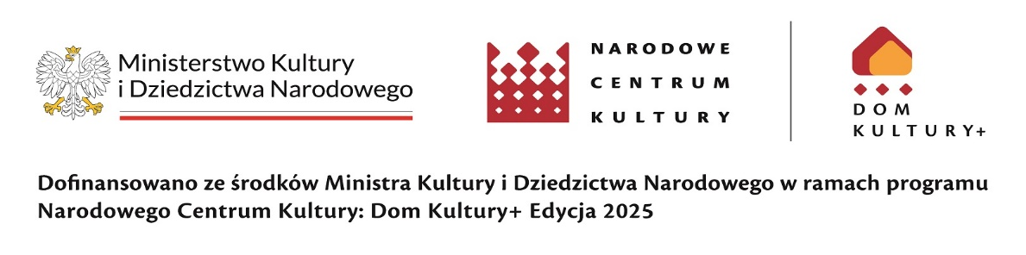
Załącznik nr 1
do Regulaminu Konkursu
na inicjatywę kulturalną
w ramach projektu
„LOKALNIE OZNACZA
WSPÓLNIE”

 FORMULARZ ZGŁOSZENIA INICJATYWY
„KARTA ZGŁOSZEŃ”

PODSTAWOWE INFORMACJE
O POMYSŁODAWCY/POMSŁODAWCACH I INICJATYWIE
1. | Imię i Nazwisko Pomysłodawcy/-ów:
2. | Telefon kontaktowy:
3. | E-mail:
4. | Nazwa inicjatywy:

INFORMACJE SZCZEGÓŁOWE O INICJATYWIE
- Co zrobimy?  Dlaczego zrobimy? | Tworząc opis spróbuj zawrzeć następujące informacje:  1. Opisz krótko inicjatywę.  2. Co się wydarzy w ramach inicjatywy?  3. Czy jest coś, co chcecie zmienić dzięki realizacji tej inicjatywy?
- Z kim zrobimy?  Dla kogo zrobimy? | Tworząc opis spróbujcie odpowiedzieć na pytania:  1. W jakim stopniu i w jaki sposób inicjatywa zaangażuje mieszkańców w działania?  2. Z kim zostanie nawiązana współpraca  w ramach realizacji inicjatywy? (osoby prywatne, artyści, sąsiedzi, grupy nieformalne, instytucje, stowarzyszenia, mieszkańcy itp.)
- Zgodność  z diagnozą (www.dok.pl) | Tworząc opis spróbujcie odpowiedzieć na pytania:  1. Czy inicjatywa jest realizowana we współpracy, czy też realizowana na rzecz grupy wskazanej w diagnozie jako strategiczna, tj. młodzieży, seniorów i osób ze szczególnymi potrzebami  2. W jaki inny sposób inicjatywa zgodna jest  z diagnozą? Krótko opisz odnosząc się do jej zapisu.
- Kiedy zrobimy?  Za ile zrobimy? | Zbuduj prosty terminarz inicjatywy, próbując jednocześnie określić koszty, które muszą zostać poniesione. Pamiętaj, że inicjatywy będą realizowane od 1 sierpnia do 14 listopada 2025 r.
- Współpraca  z DOK | Tworząc opis spróbuj odpowiedzieć na pytania:  Jakiego wsparcia oczekujesz ze strony DOK? (sala, nagłośnienie, wsparcie merytoryczne, inne - jakie?)
Informacje techniczne konsultuj z panią Alicją Owczarek - koordynator projektu, pracownik DOK Dzierżoniów, tel.: 74 646 46 29

Informacja o przetwarzaniu danych osobowych
Zgodnie z art. 13 ust. 1 i ust. 2 ogólnego rozporządzenia o ochronie danych osobowych z dnia 27 kwietnia 2016 r. informujemy:
1) Administratorem danych osobowych jest Dzierżoniowski Ośrodek Kultury z siedzibą w Dzierżoniowie przy ulicyŚwidnickiej 23, Dyrektor: Krzysztof Tokarski. Powołaliśmy inspektora ochrony danych, kontakt: 661 177 853, iod2@synergiaconsulting.pl
2) Państwa dane osobowe przetwarzane w celu oceny, promocji i informacji dotyczącej inicjatywy w ramach programu Narodowego Centrum Kultury Dom Kultury + Inicjatywy Lokalne. Edycja 2025 na podstawie art. 6 ust. 1 a RODO.
3) Dane mogą być przekazywane odbiorcom takim jak: firma pocztowa, Narodowe Centrum Kultury; dane nie będą przekazywane do państwa trzeciego/organizacji międzynarodowej oraz dane nie będą profilowane
4) Będziemy przetwarzać dane przez okres 30 dni od daty zakończenia procedury wyboru inicjatyw. Po tym czasie dane zostaną zniszczone.
5) Każdy uczestnik ma prawo żądania dostępu do treści swoich danych oraz prawo ich sprostowania, wycofania zgody, prawo do ograniczenia przetwarzania danych oraz prawo do wniesienia skargi do UODO (Warszawa, ul. Stawki 2), gdy uzna, iż przetwarzanie danych osobowych Pani/Pana dotyczących narusza przepisy ogólnego rozporządzenia o ochronie danych osobowych z dnia 27 kwietnia 2016 r.
6) Podanie danych jest warunkiem przystąpienia do projektu Narodowego Centrum Kultury Dom Kultury + Inicjatywy Lokalne. Edycja 2025 , a konsekwencją niepodania danych osobowych będzie niemożliwość realizacji Karty Zgłoszeń.

Potwierdzam zapoznanie się z powyższymi informacjami

……………………………………………………………………
(czytelny podpis pomysłodawcy/-ów,
którego/-ych dane osobowe będą przetwarzane)

